上海第二工业大学
研究生管理系统用户手册
学生版V1.0

山东五思信息科技有限公司
2022年8月15日
目 录
1 培养管理 1
1.1 课程计划管理 1
1.1.1 完善课程计划（学生-在校） 1
1.2 选课管理 2
1.2.1 在线选课（学生-在校） 2
1.2.2 查询已选课程（学生-在校） 4
1.2.3 查询选课历史（学生-在校） 5
1.3 成绩管理 6
1.3.1 查询个人成绩（学生-在校生） 6

培养管理

课程计划管理

完善课程计划（学生-在校）
功能位置：【培养管理】→【课程计划管理】→【完善课程计划】。
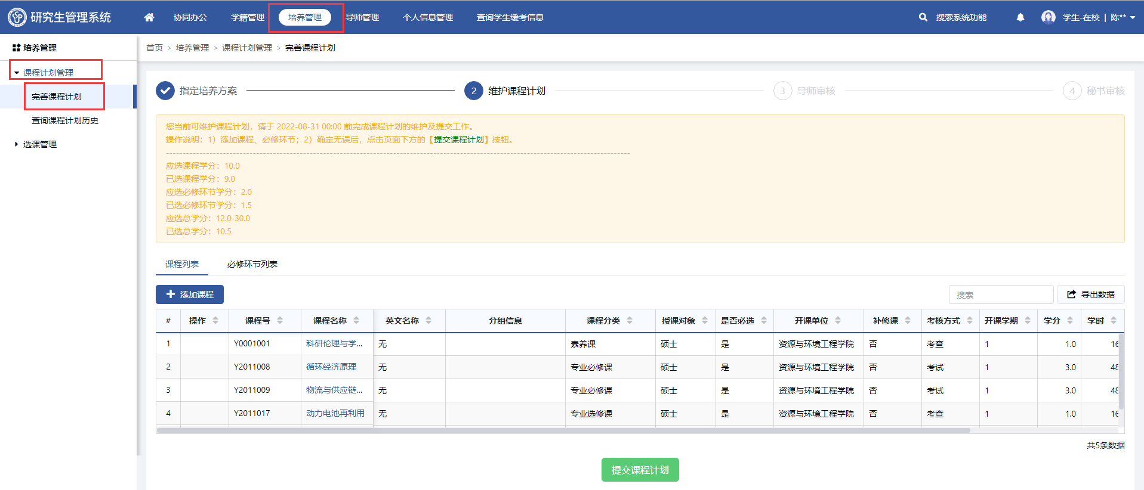
功能位置
- 点击【课程列表】→【添加课程】→【添加】，在弹出窗口中添加课程。
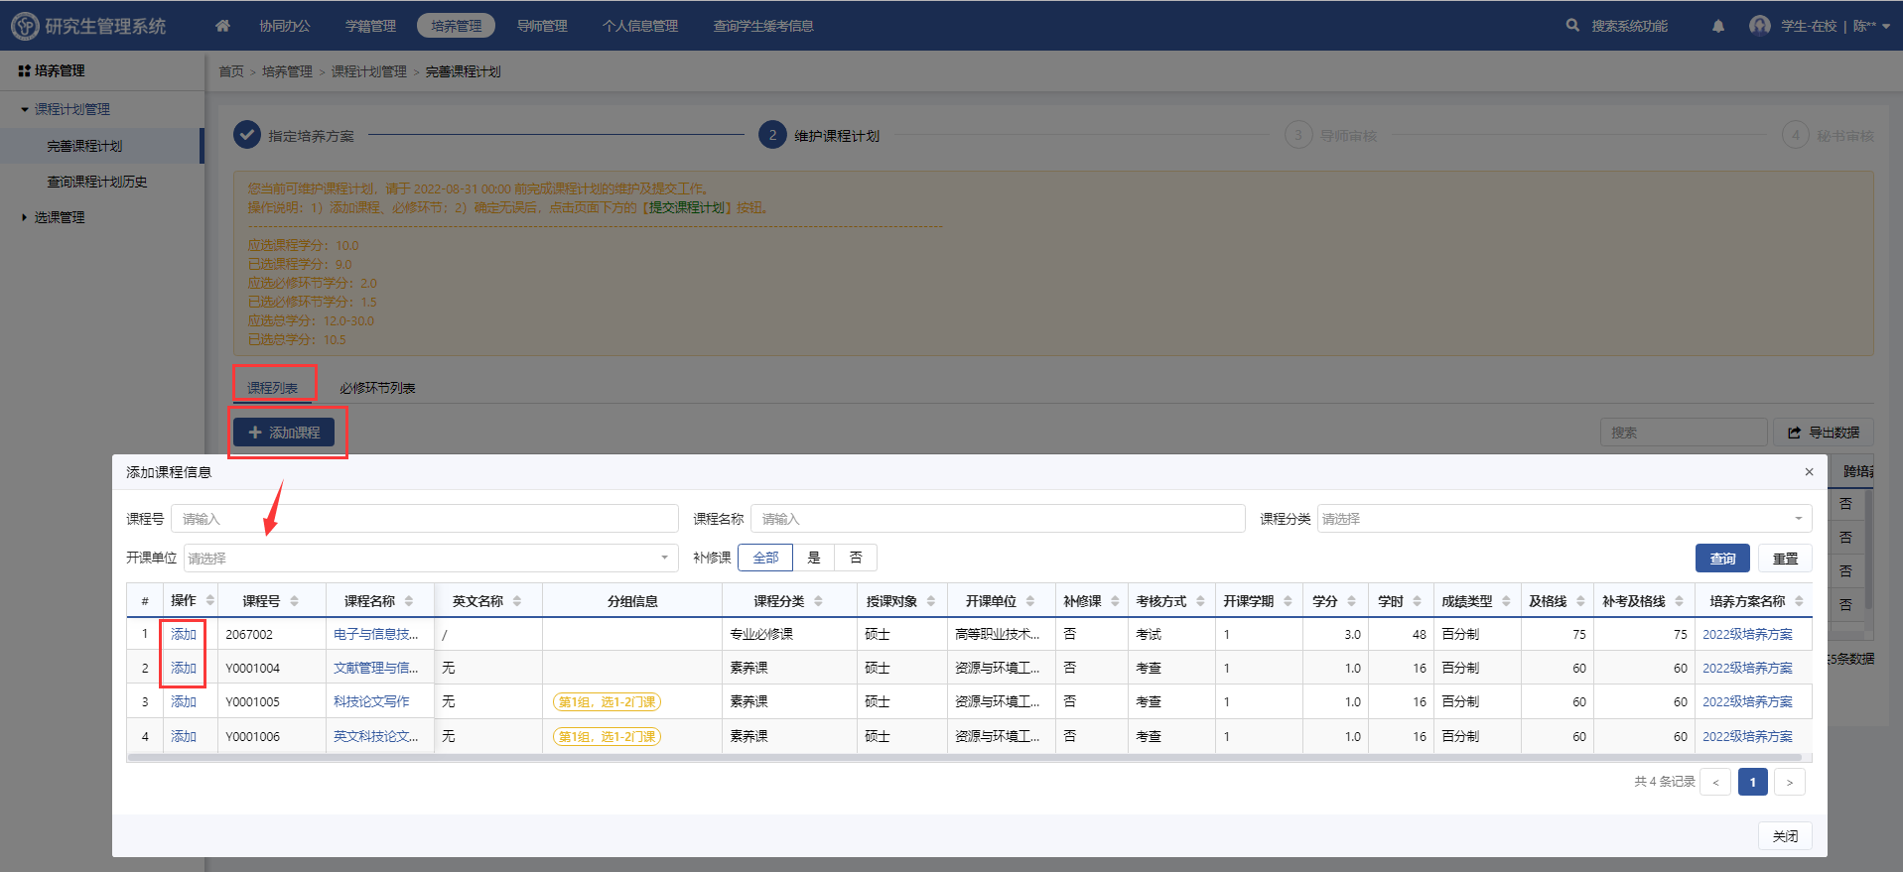
添加课程
- 点击【必修环节】→【添加必修环节】→【添加】，添加必修环节，维护好后点击【提交课程计划】即可。
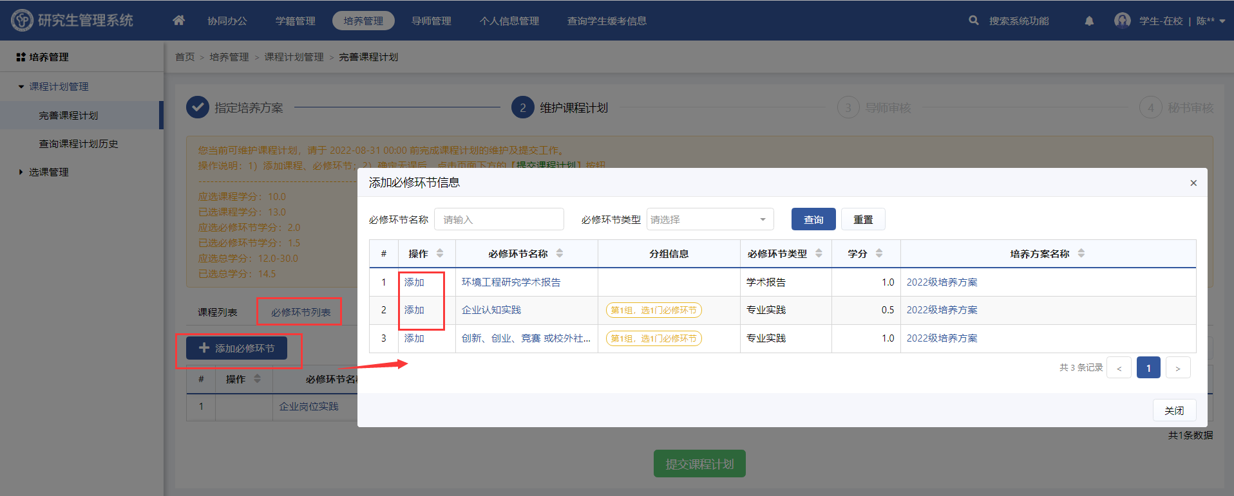
添加必修环节

选课管理

在线选课（学生-在校）
功能位置：【培养管理】→【选课管理】→【在线选课】。
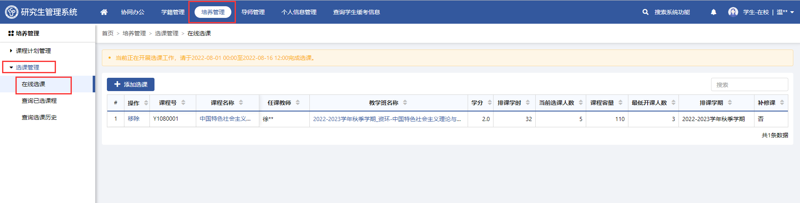
功能位置
- 点击【添加选课】，在弹出窗口中点击【添加】添加课程。
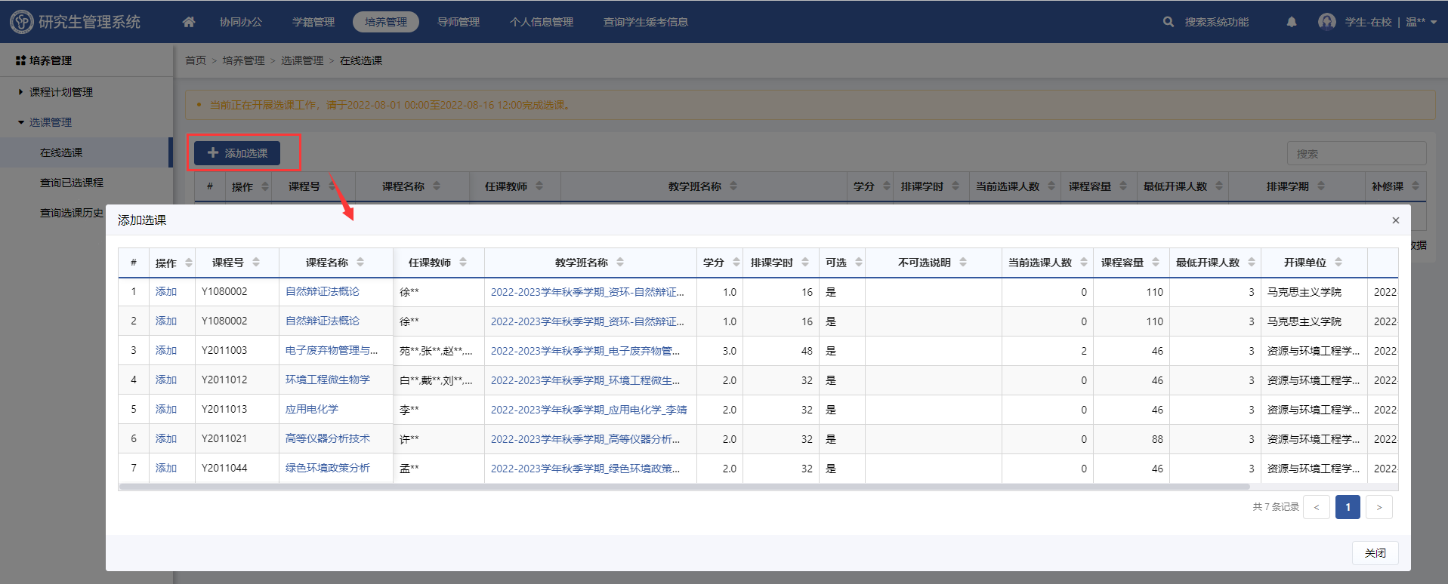
添加课程
- 点击【移除】，系统支持移除课程。
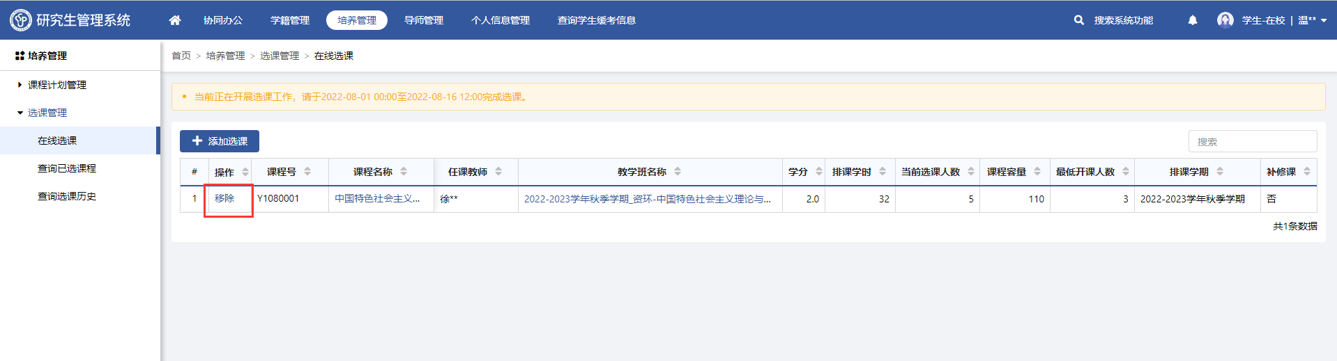
移除

查询已选课程（学生-在校）
功能位置：【培养管理】→【选课管理】→【查询已选课程】。
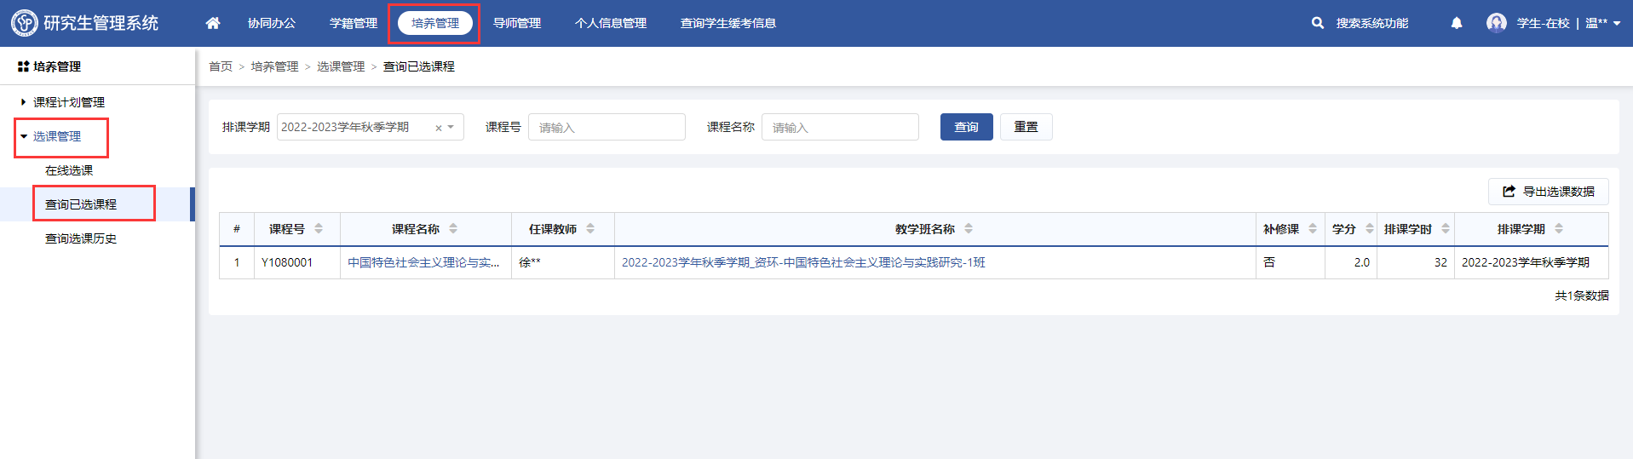
功能位置
系统支持在该功能位置查看已选课程。
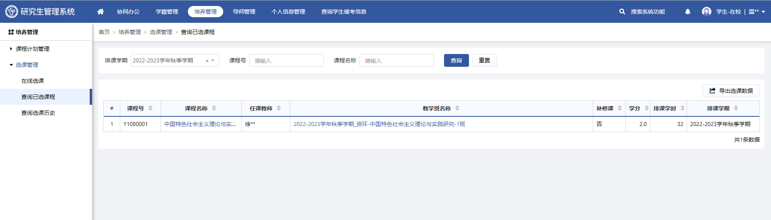
查询已选课程

查询选课历史（学生-在校）
功能位置：【培养管理】→【选课管理】→【查询选课历史】。
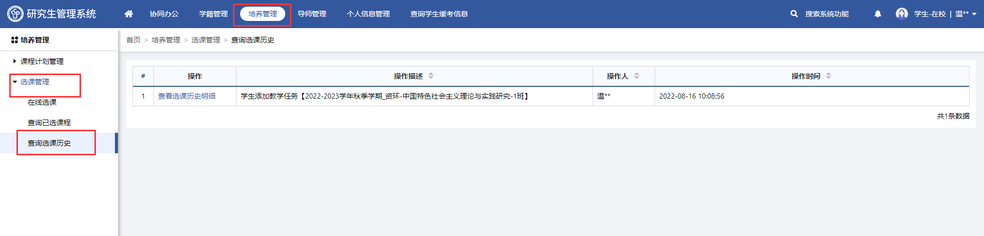
功能位置
点击【查看选课历史明细】，在弹出窗口中可查看选课历史。
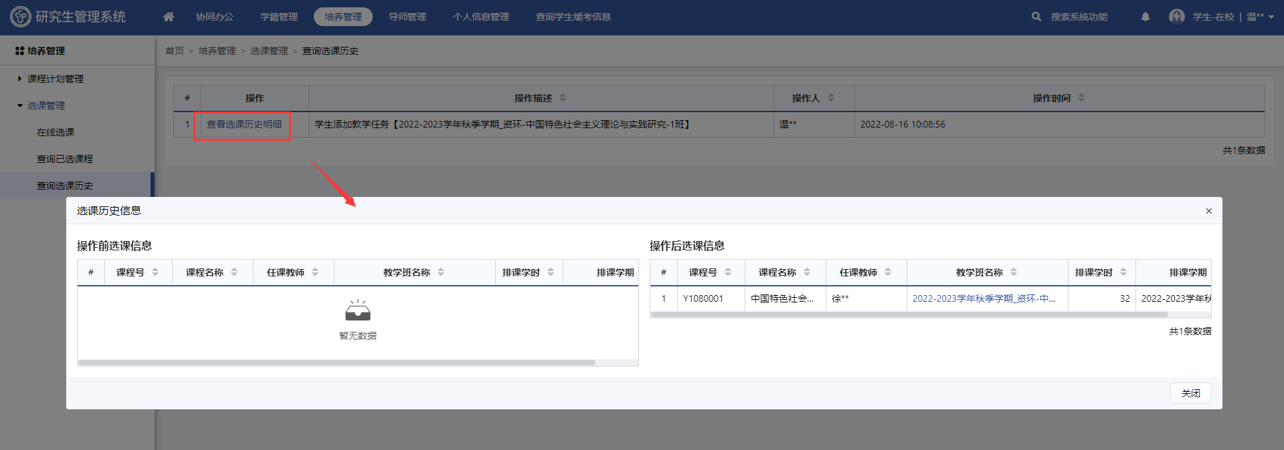
查看选课历史明细

成绩管理

查询个人成绩（学生-在校生）
功能位置：【培养管理】→【成绩管理】→【查询个人成绩】。
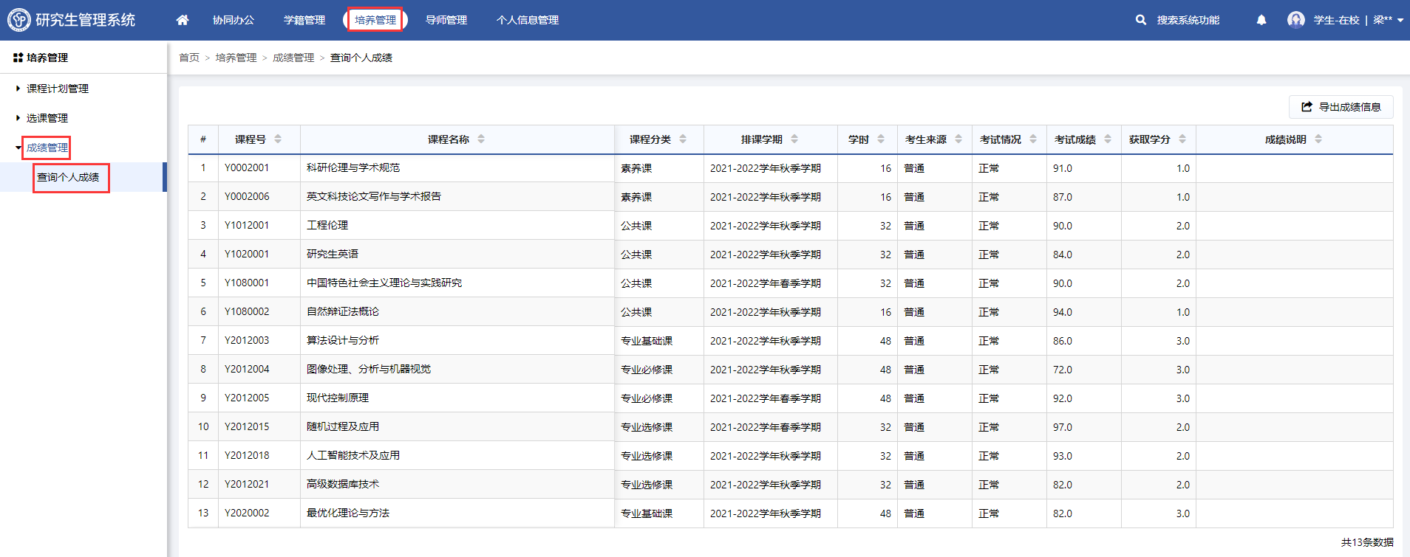
功能位置
- 系统支持学生查看学生个人成绩，导出成绩信息。

